Contrainteligência

**Contrainteligência:** Atividade que detecta, identifica, analisa, previne e obstrui eventuais ameaças às informações produzidas pela inteligência.

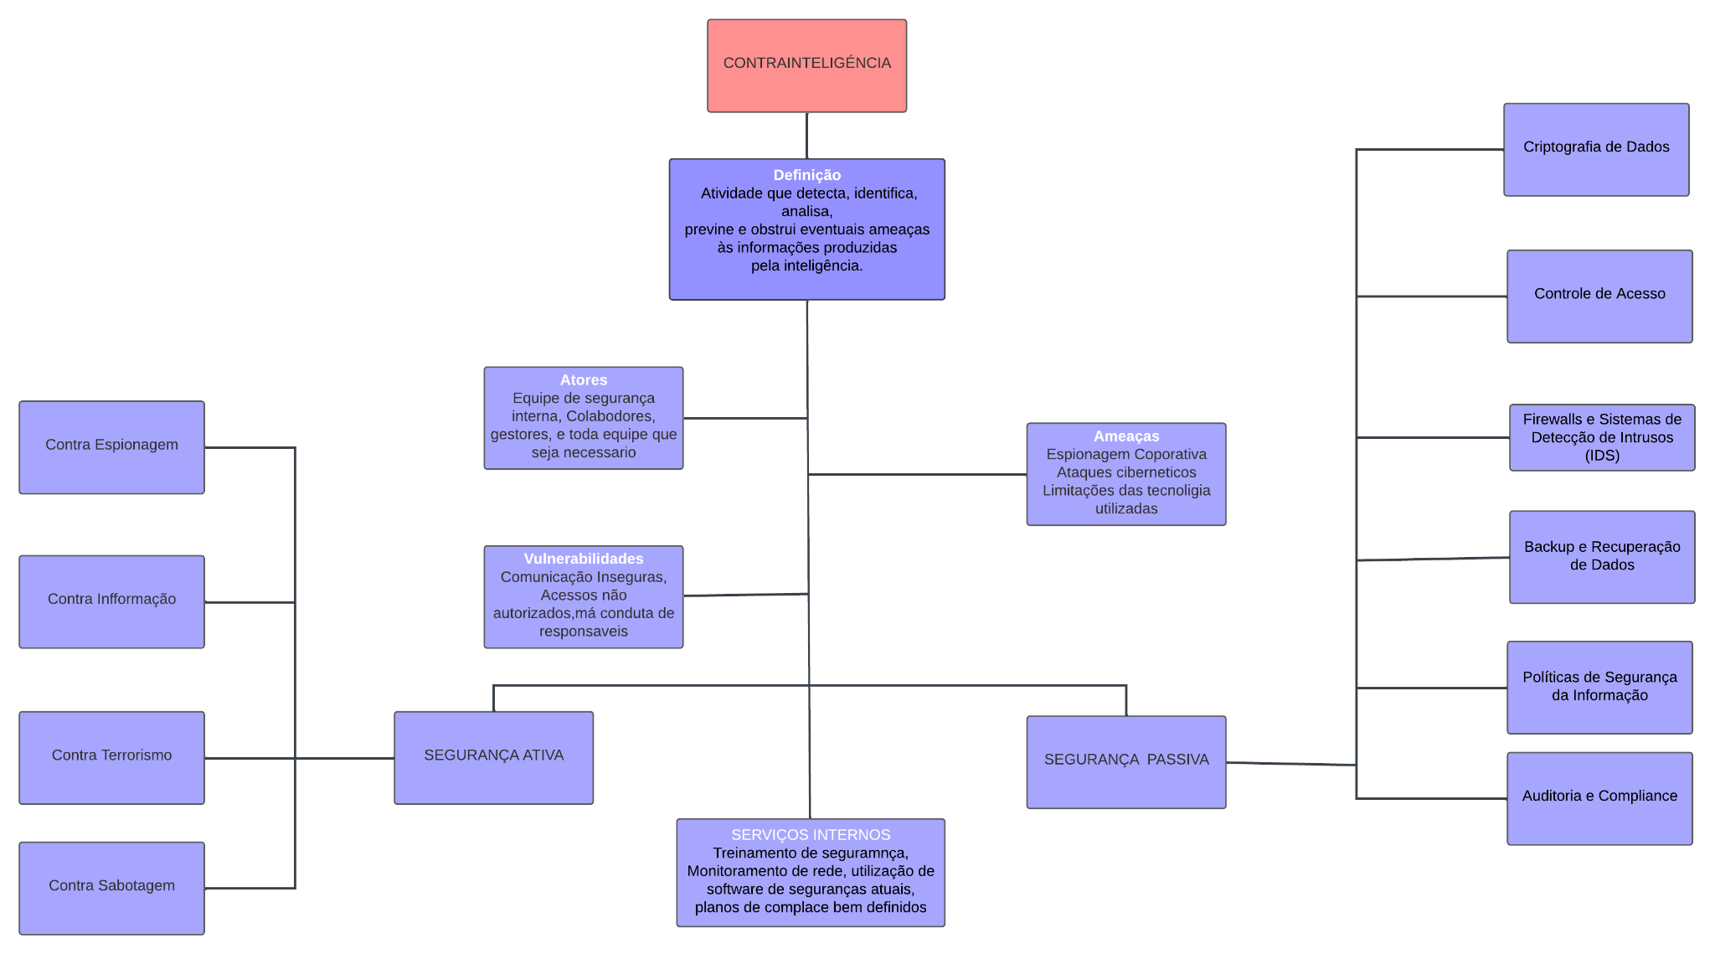

A **Contrainteligência divide em dois segmentos:**

* Segurança passiva também chamada de Segurança orgânica
  + Segurança Passiva encontram-se as ações de operações de proteção às pessoas, áreas e instalações, materiais e informação das organizações
* Segurança Ativa
  + A segurança Ativa trata das ações dos elementos de prevenção e obstrução às ameaças e danos contra as organizações

1. **Avaliação da tecnologia**
   1. LLM’s: Avalie sua arquitetura, treinamento e limitações (Quais são Limitações dos LLM’s? )
      1. Vieses contidos nos dados muito de origem humana
      2. Respostas incoerentes ou erradas
      3. Uso para manipulação de informações
      4. Compreensão limitada do contexto
      5. Geração conteúdo ofensivo
      6. Geração de dados sem sentido ou conexão com a realidade
2. **Treinamento e dados:**
   1. O chat deve conter dados do TST, bases de dados jurídicas trabalhistas além artigos acadêmicos que abordam o tema, somado ao treinamento da LLM que no caso deve ser o LLAMA3.
   2. O chat deverá ser testado em diferentes cenários
   3. Todos os dados de processos condenados e julgados dos órgão reguladores ( bases jurídicas, TST, trabalhos científicos )
3. **testes de detecção de violação**
   1. Pentest LLM, como análise de entradas maliciosas que podem tentar enganar o sistema.
   2. Aplicação do Framework NIST para Inteligência Artificial, para detectar riscos e confiabilidades do modelo.
4. **Verifique os tipos de respostas impositivas que o chat pode** 
   1. ( Eduque o chatbot para responder assertivamente a situações de assédio. Por exemplo, em vez de “Eu não entendi. Poderia repetir, por favor?”, ele pode dizer: “Eu não admito este tipo de atitude”.

Viabilidade

* 1. Ferramenta de planejamento que define se o projeto ou empresa é capaz de gerar resultados positivos.
  2. Ao realizar o estudo da viabilidade, você poderá gerar diversos benefícios e evitar situações que gerem prejuízos para o novo negócio.
  3. **Benefícios**
     1. Prevenir perdas financeiras;
     2. Mitigar os riscos envolvidos no projeto;
     3. Dar segurança na tomada de decisões;
     4. Esclarecer dúvidas em relação às transações envolvidas nesse novo ciclo;
     5. Criar uma estrutura sólida para que seu projeto possa se consolidar no mercado.

**Análise de Mercado**

* + **Mercado de destino:** Organizações , empresas e instituições que desejam promover um ambiente de trabalho seguro e saudável.
  + **Concorrentes:** Canais de denúncias internas à empresa, ONG que fornece o serviço gratuito, Canais de denúncias públicos
  + **Quais demandas:** 
    1. Oportunidades:Facilidades na tomadas de decisão baseada em dados,
    2. Possibilidade de integração com órgão reguladores
    3. Maior eficiência na gestão
    4. Agilidade com IA generativa
    5. Anonimato e confidencialidade
    6. facilidade de integração com sistemas( RH e etc )
    7. Apoio às vítimas
    8. Melhoria na cultura organizacional
    9. treinamento personalizado e contínuo
    10. Carência de soluções para tratar de assédio dentro das organizações;
    11. Amplo público alvo;
    12. Versatilidade nos modelos de IA para apoiar na construção da solução;
  + **Ameaças que podem afetar o sucesso do chatbot:**
    1. Resistência à Adoção
    2. Informações incorretas ou parcialmente corretas
    3. Falta de Engajamento
    4. Campo de conhecimento em constante mudança e atualização;
    5. Não adequação com a legislação vigente;
    6. Ferramenta aberta para acesso, inclusive por parte de concorrentes para estudar fraquezas;

**Financeiras:**

* Apoio financeiro de empresas parceiras
* Investimento governamental
* Doações espontânea
* Apoio e mantimento de ONG’s e Sindicato

**Análise Técnica:**

* + Quais Tecnologias serão utilizadas
    1. LLM’s inicialmente o OpenLLaMA
    2. Whatsapp Business API
    3. Telegram Bot API
    4. Amazon Bedrock ( Para manter o LLAMA)
    5. Amazon API Gateway ( Para manter as API do Sistema )
    6. Amazon Lambda Functions ( Para os pré e pós processamentos )
    7. AWS cloud storage

**Projeções**

* Projetamos que em pelo menos um ano, tenhamos pelo menos 10 mil perguntas de usuários únicos
* Que tenhamos o apoio de 5 empresas privadas
* Que tenhamos o apoio de 3 ONG’S
* Que tenhamos o apoio de 3 sindicatos trabalhadores e patronais cada